**LAPORAN TUGAS**

**MATA KULIAH ALGORITMA DAN STRUKTUR DATA**

Dosen Pengampu : Triana Fatmawati, S.T, M.T

**PERTEMUAN - 1**



**Nama : M. Zidna Billah Faza**

**NIM : 2341760030**

**Prodi : D-IV Sistem Informasi Bisnis**

**JURUSAN TEKNOLOGI INFORMASI**

**POLITEKNIK NEGERI MALANG**

**2023**

Latihan 1

1. Flowchart Deret_Bilangan

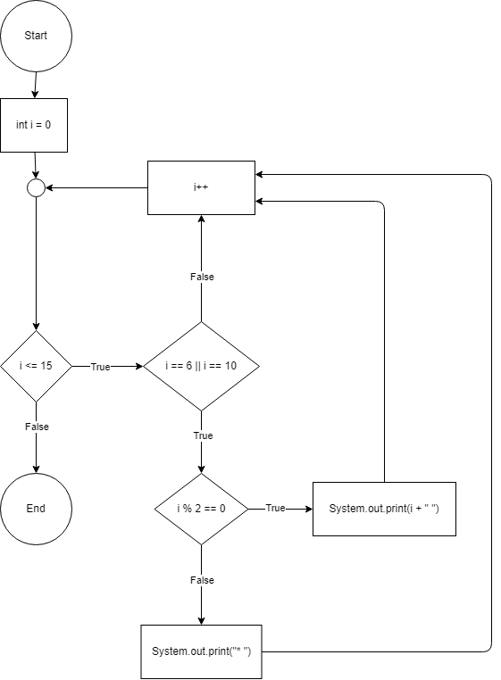

1. **Flowchart Movie**

